Audience
I. část
- Téma: absurdní rozhovor mezi sládkem a ferdinandem
- Časoprostor: nejmenovaný pivovar, Sládkova kancelář čas: polovina 70. let 20. století (autorova současnost)
- Kompozice: hra má pouze jeden akt = jednoaktovka
- Literární druh a žánr drama, absudrní komedie
II. část
- Sládek – nadřízený Vaňka, je trochu jednodušší, rozhoduje o postavení svých spolupracovníků, hodně pije pivo (pochopitelně)
- Ferdinand Vaněk – kouleč sudů v pivovaru, vzdělaný a chytrý člověk, který pracuje v pivovaru, protože ho jinde nezaměstnají pro jeho hry, protestuje proti režimu.
- Typy promluv:dialog Sládka a Vaňka
- Vyprávěcí způsob: přímá řeč Sládka a přímá řeč Vaňka
- Dominantní slohový postup: vyprávěcí
III. část
- jazykové prostředky a jejich funkce ve výňatku
- apoziopeze Pane sládku –; Musím už jít –; Budou mě ve sklepě shánět –
- řečnická otázka Kam bys chodil?; Aha, už tě otravuju, viď?; Fakt je ti tu dobře?
- vulgarismus neposerou
- rozkazovací věty Seď tady a pij!
- tropy a figury a jejich funkce ve výňatku
- ironie s Gottem a Bohdalovou, to jste mívali jiný večírky!
- metafora aby z toho byly nějaké řeči
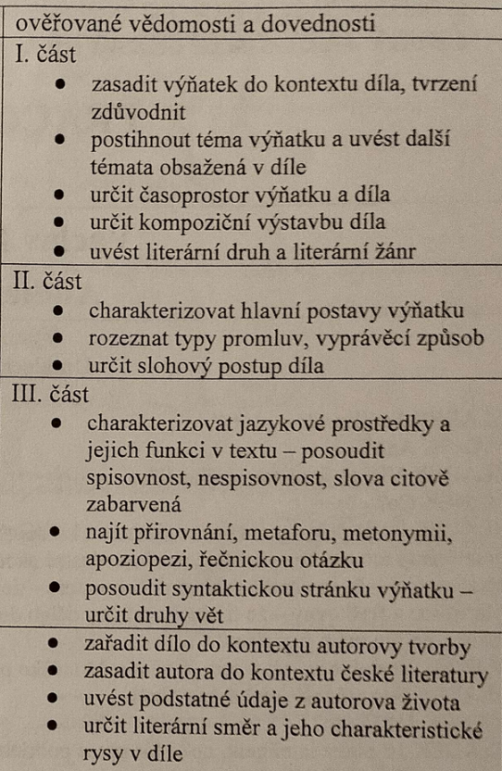

2. polovina 20. století – absurdní literatura
Hra Audience spolu s Vernisáží a Protestem jsou spojeny hlavní postavou Vaňkem, který je vlastně
sám Havel (v té době také pracoval v pivovaru).

Samuel Beckett
Alfred Jarry

